Муниципальное образовательное учреждение
«Средняя общеобразовательная школа №8 ст.Котляревской Майского района КБР»

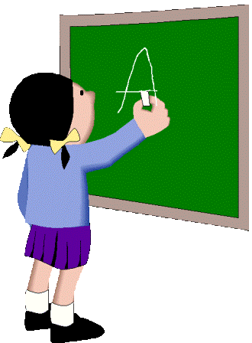Учитель начальных классов
Финченко Антонина Алексеевна

2011 год

Тема: Имя прилагательное. Обобщение.

Цель: усвоить сходства и различия между данными частями речи;

развивать умения правильно использовать в речи имена существительные и прилагательные.

Оборудование: плакаты, карточки.

Ход урока:
- Организационный момент:
Приветствие:
«Мир и счастье, Вам, живущие»
К.Кулиев
-Как важно знать родной язык, русский язык.
- Пословицы о русском языке:
- Без языка и колокол нем.
- Держи язык на замке.
- Держи язык короче.
- Всякая сорока от своего языка погибает.

И.А.Тургенев: «О великий, могучий, правдивый и свободный русский язык!»

Задания:
- Найдите и назовите в тексте имя существительное (язык)
- Найдите и назовите в тексте имя прилагательное

- Работа над пройденным материалом:

- Чистописание:

Пл пл пи

- Словарь:
-Назовите части речи.
-Прочитай из данных слов прилагательное
- Запись слов:
Потом, правительство, председатель, прекрасный, путешествие, пшеница, пятница.
- Орфографическая минутка: (устно)
-Найди и объясни орфограммы:

Прилетели
Скворечник
Пришёл
Свежий
Поселились
Сделал

- Орфографическая письменная минутка:
Ь е, ё, я
-Что показывает разделительный твёрдый знак?
-Когда пишется разделительный твёрдый знак?

Съел, разъезд, объявил, подъезд,…
- Работа над предложением:

- Составьте устно предложение по картине.
б)Разберите предложение:
В лесу показалась зелёная травка.

в) Травка³ Зелёная³
1. Сущ. (что?) 1.Прил.
^{2.Н.ф. – травка} ^{2.Н.Ф. зелёный}
^{3.ж.р., 1скл.} ^{3. ж.р., И.п., ед.ч.}
^{4. И.п., ед.ч.} ^{4.Вт.ч.}
^{5.Подлежащее}
- Сравнение имён существительных и имён прилагательных.

Игра: «Из какой тучки упала каждая капелька»

Существительное:
- Часть речи.
- Предмет.
- Вопрос: кто? что?
- Изменяется по числам и падежам.
- Каким членом предложения является: главным, второстепенным
Прилагательное:

- Часть речи.
- Признак предмета.
- Отвечает на вопросы: какой? какая? какое? какие?
- Изменяется по родам, числам, падежам.
- Каким членом предложения является: второстепенным.

-Чем сходны имена существительные и имена прилагательные?
-Чем различаются?
(Сущ. – предметы, прил. – признаки предметов
Вопросы.
Изменяются -в ед. числе по родам
- не является главным членом предложения.)

- Работа по учебнику:
1.Чтение правила (стр. 43).

2. Комментированно:
Горячая каша – ж.р.
Горячее солнце – ср.р.
Горячий ветер – м.р.

- Определить падеж:
У летнего костра - Р.п.
О добром человеке - П.п.
С хорошими людьми – Т.п.
В зимнюю ночь – В.п.

- Упражнение 364
Устно: расскажи о своём друге.
- Д/З: составить сочинение по теме «Мой друг».
- Итог:
Чем сходны имена существительные с именами прилагательными?
Чем отличаются?

- Рефлексия:
-Кто чувствовал себя на уроке комфортно?
-Кто испытывал затруднения?

Муниципальное образовательное учреждение
«Средняя общеобразовательная школа №8 ст.Котляревской Майского района КБР»

Учитель начальных классов
Финченко Антонина Алексеевна

2011 год

